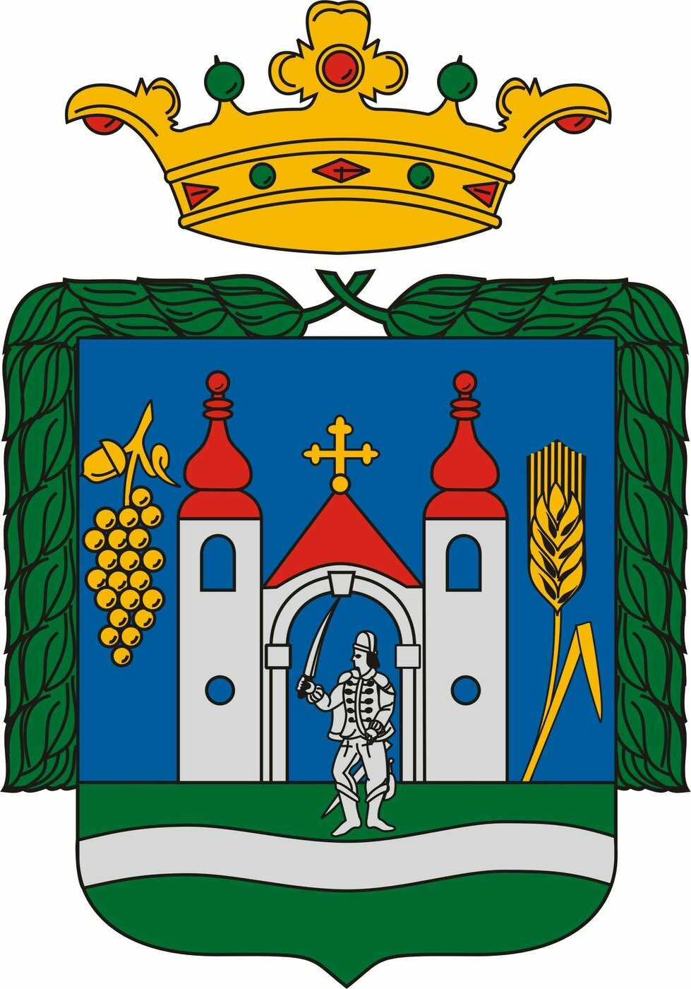 | Dunaföldvár Város  Jegyzője  Dunaföldvári Polgármesteri Hivatal
Székhely: 7020 Dunaföldvár, Kossuth Lajos utca 2. |  | Levelezési cím: 7021 Dunaföldvár, Pf.: 23.
Telefon: 75/541-550 |  | e-mail: titkarsag@dunafoldvar.hu

Módosított Tájékozató
a családi fogyasztói közösségekre vonatkozó földgáz kedvezmény igénybevételéről

Tisztelt Lakosok!

Az egyes egyetemes szolgáltatási árszabások meghatározásáról szóló 259/2022.(VII.21.) módosított Korm. rendelet 2023. január 10. napjától hatályos módosítása az egy mérőórás (önálló mérési pont) lakóingatlanok és maximum 4 lakást tartalmazó társasházak esetében kedvezményes árú gázmennyiség lakásonkénti igénybevételére ad lehetőséget amennyiben.

Ezt a kedvezményt azok a családi fogyasztói közösségek vehetik igénybe, akik olyan társasháznak vagy lakásszövetkezetnek nem minősülő ingatlanban élnek, ahol több, de legfeljebb négy egymástól elkülönülő „lakás rendeltetési egység” van, de csak egy közös gázórájuk van.

Ahhoz, hogy az ilyen lakások esetében külön-külön is igénybe lehessen venni az átlagfogyasztás mértékéig a rezsicsökkentett gázárat, a település jegyzőjétől kell hatósági bizonyítvány kiállítását kérni az ingatlanon található önálló lakás rendeltetési egységek számáról.

Ez az eljárás kérelemre indul, a jegyző a hatósági bizonyítványt a kérelem beérkezésétől számított 8 napon belül állítja ki, amennyiben a lakás kialakítása megfelel az országos településrendezési és építési követelményekről szóló 253/1997.(XII.20) Korm. rendelet 105.§-a szerinti lakás meghatározásnak kivéve az önálló rendeltetési egységek önálló bejáratára, valamint a lakások műszaki megosztására (pl.: az egybenyílás tilalmára) vonatkozó követelményeket.

Az OTÉK 105. § (1) bekezdése alapján a lakás olyan huzamos tartózkodás céljára szolgáló önálló rendeltetési egység, melynek lakóhelyiségeit (lakószoba, étkező stb.), főzőhelyiségeit (konyha, főzőfülke), egészségügyi helyiségeit (fürdőszoba, mosdó, zuhanyozó, WC), közlekedő helyiségeit (előszoba, előtér, belépő, szélfogó, közlekedő, folyosó) és tároló helyiségeit (kamra, gardrób, lomkamra, háztartási helyiség stb.) úgy kell kialakítani, hogy azok együttesen tegyék lehetővé
a) a pihenést (az alvást) és az otthoni tevékenységek folytatását,
b) a főzést, mosogatást és az étkezést,
c) a tisztálkodást, a mosást, az illemhely-használatot,
d) az életvitelhez szükséges anyagok és tárgyak tárolását tervezési program szerint (pl. élelmiszer-tárolás, hűtőszekrény elhelyezési lehetősége, mosás céljára szolgáló berendezés, ruhanemű, lakáskarbantartás eszközeinek, egyéb szerszámoknak és sporteszközöknek az elhelyezése).

A hatósági bizonyítvány a ténylegesen kialakult állapotot igazolja, ezért csak helyszíni szemle alapján állítható ki. A jegyző az ingatlanra esetlegesen jogszabályban meghatározott, a rendetetési egységek számára vagy funkciójára vonatkozó korlátozást nem veszi figyelembe és az építmény jogszerű használatát vélelmezi.

A hatósági bizonyítvány kizárólag az egyetemes szolgáltatónál a kedvezmény igénybevétele céljából használható fel.
A hatósági bizonyítványt a lakossági fogyasztó büntetőjogi és kártérítési felelőssége vállalásával nyújtja be a földgázszolgáltatóhoz, amely a hatósági bizonyítvány és a hozzá kapcsolódó nyilatkozat alapján a következő hónap első napjától fogja a kedvezményt biztosítani.

A visszaélések megelőzése érdekében a jogszabály egyfelől a jegyző – szolgáltatói jelzésre lefolytatandó – hatósági ellenőrzését, másfelől az építésügyi hatóság eljárását is lehetővé teszi.

A jogosulatlanul igénybe vett kedvezmény esetében a versenypiaci ár másfélszeresének megfelelő árat alkalmaz a szolgáltató.

A hatósági bizonyítvány iránti kérelem elektronikusan a muszak[kukac]dunafoldvar.hu e-mail címre, postai úton és személyesen is benyújtható a Dunaföldvári Polgármesteri Hivatalának Városfejlesztési és Műszaki Irodáján.

Ügyfélfogadás:
Hétfő: 8.00-12.00
Szerda: 8.00-12.00 és 13.00-16.00
Péntek: 8.00-12.00

A kérelemnyomtatvány rendelkezésre áll, mely elérhető a www.dunafoldvar.hu honlapon, vagy a Dunaföldvári Polgármesteri Hivatalban a portán.

Dunaföldvár, 2023. január 10.

dr. Boldoczki Krisztina jegyző

